

**PLAN ESTRATÉGICO**

**EMPRESA PÚBLICA MUNICIPAL DE TRANSPORTE TERRESTRE TRÁNSITO Y SEGURIDAD VIAL DEL CANTÓN PORTOVIEJO – PORTOVIAL EP**



**PLAN ESTRATÉGICO**

**EMPRESA PÚBLICA MUNICIPAL DE TRANSPORTE TERRESTRE TRÁNSITO Y SEGURIDAD VIAL DEL CANTÓN PORTOVIEJO – PORTOVIAL-EP**

# Misión[1]

La Empresa Pública Municipal Transporte Terrestre, Tránsito y Seguridad Vial del cantón Portoviejo EPM-PORTOVIAL tiene como misión planificar, administrar, regular y controlar las actividades de gestión, ejecución y operación de los servicios relacionados con la movilidad, transito, transporte terrestre y seguridad vial, conforme al modelo de gestión determinado por el Consejo Nacional de Competencias, a fin de garantizar la libre y segura movilidad terrestre, a través del mejoramiento y ampliación de los servicios públicos y sus sistemas, cumpliendo con estándares de calidad, brindando a la ciudadanía de Portoviejo y sus parroquias soluciones convenientes coadyuvando a la preservación del medio ambiente y contribuyendo al desarrollo Local.

Visión[2]

Empresa Pública Municipal Transporte Terrestre, Tránsito y Seguridad Vial del cantón Portoviejo “PORTOVIAL” avizora ser una entidad que regule y controle el ejercicio de las competencias de transporte terrestre, tránsito y seguridad vial cantonal y le permitan garantizar a la ciudadanía una regulación eficaz mediante la planificación y control del transporte terrestre, tránsito y seguridad vial basados en la transparencia y el cumplimiento de estándares de calidad.

Valores

* Sustento Técnico y Legal
* Atención Oportuna y Ágil
* Transparencia y Honestidad
* Socialización de nuevos servicios, educación y difusión legal y sanciones.

Políticas Institucionales

1. El proceso de matriculación vehicular se realiza de manera dinámica; previo revisión de documentos y posterior revisión técnica vehicular.
2. La atención por un daño en el sistema de semaforización, señalización vial se realiza en un tiempo máximo de 12 horas una vez reportado el evento.
3. No se brindará la atención a terceras personas en el proceso de matriculación vehicular para evitar el acceso a tramitadores.
4. Todas las denuncias por temas de transporte, tránsito y seguridad vial en el cantón deberán ser atendidas por todos los canales de información que cuenta la Empresa (redes sociales, número de celular).
5. Toda atención en temas de tránsito, transporte se realizará con la coordinación de la Policía Nacional.

Objetivos Estratégicos

1. Maximizar la rentabilidad Empresarial
2. Incrementar los Ingresos por Autogestión
3. Maximizar el nivel de ejecución presupuestaria
4. Incrementar el nivel y la calidad del Sistema de Movilidad en el cantón
5. Incrementar el nivel y la calidad en el transporte público en el Cantón
6. Reducir el nivel de accidentabilidad en el cantón
7. Garantizar un proceso de Matriculación Eficiente
8. Garantizar un proceso de señalización y semaforización
9. Lograr una cultura de Calidad enfocada en Resultados

Estrategias Alineadas a Mejores Prácticas y la Visión Prospectiva

* Desarrollar herramientas de gestión y sistemas de información integrales
* Implementación de un proceso de revisión técnica vehicular RTV, y buenas prácticas en la atención al usuario en el proceso de matriculación vehicular
* Cambio del modelo de gestión de le empresa pasando de un modelo de Gestión B a un control de tránsito y transporte en el cantón
* Implementar planes de comunicación innovadores y eficiente para realizar el cambio cultural de los ciudadanos en términos de tránsito y seguridad vial en el cantón

Plan de Acción

|  |  |
| --- | --- |
| **N°** | **PROYECTOS** |
| **1** | Implementación del Centro de Revisión Técnica Vehicular |
| **2** | Censo de Flotas de transporte público |
| **3** | Reordenamiento de rutas de transporte público |
| **4** | Implementación de Sistema de Parada de Buses |
| **5** | Implementación de Corredores Viales |
| **6** | Sistema Integrado de Semaforización |
| **7** | Implementación de Zonas de parqueaderos regulados |
| **8** | Inventario Vial |
| **9** | Plan de Circulación (Tránsito y Seguridad Vial) |
| **10** | Construcción de Edificio Administrativo de la Empresa |
| **11** | Implementación Modelo De Gestión A |
| **12** | Sistema De Control De Tránsito Y Multas |

Mapa Estratégico



Mapa de Procesos

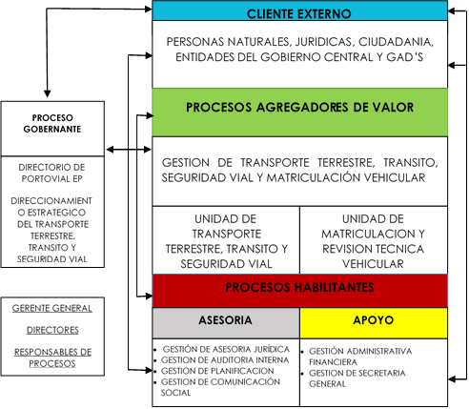

Atentamente

Gustavo Barrera Plúa

**GERENTE GENERAL**

**PORTOVIAL-EP**

1. Estatuto Orgánico de Gestión Organizacional por Procesos de la Empresa Pública Municipal de Transporte Terrestre,Tránsito y Seguridad Vial del Cantón Portoviejo - EPM-PORTOVIAL.
2. *IBÍDEM*